【事事关心】
花城花海花世界
——点评羊年花市
吴运泉
（2015年2月28日）

据报载，黄金周7天广州市旅游市场总体运行良好有序，全市共接待游客约1085.49万人次，同比增长2.90%；旅游业总收入78.41亿元，同比增长5.85%。同时据节日抽样调查数据显示，游客对广州旅游的满意率达99.2%。广州年年都有花市。本文想点评羊年花市特点：时代性、科学性、创意性和群众性。
亮灯仪式醉倒市民
2015年2月15日晚8时，今年广州迎春花市节庆活动在花城广场拉开了序幕。亮灯仪式亮点如下：一是歌舞升平：序幕用的是粤语《卖懒歌》。背景音乐用的是广东音乐《娱乐升平》的旋律。由著名演员郭东文朗诵《迎春赋》。二是青春活力：12名如仙女下凡的绿衣西关小姐飘然而至，让人眼前一亮。代表广州12个花市的12名活泼可爱中小学生，蹦跳登场，让人感觉，太阳正在升起，春天脚步已经来临。10户经过精心遴选的“花城人家”，让人联想到广州是一个具有悠久历史和现代文明的大都市。三是科技含量高：要在小蛮腰（广州塔）上缓慢展示，广州羊年特制“回头羊”造型邮票，真是叫人称绝，没有高科技是难于完成的。广州塔以她炫目的灯光表演，开启了花城羊年的新春模式。海心沙人山人海，全场沸腾，羊年吉祥。
按省府安排，广州塔的灯光音乐会将从2月16日持续至3月5日，每晚19:00～22:30，每半小时一场，游客在春节期间可以体验其中的精彩光芒。
另外，花城广场摆放了吉祥树和桃花源，吉祥树高度为13米、直径5米，底座直径20米，由上千盆金桔组成，树上南北面贴有2个巨型“福”字，闪闪发光，为市民祈福。而30余棵萝岗桃花树组成的桃花源（巨石上有行书“桃花源”闪光题词），让市民可在这里祈福转运，如意吉祥、幸福安康。
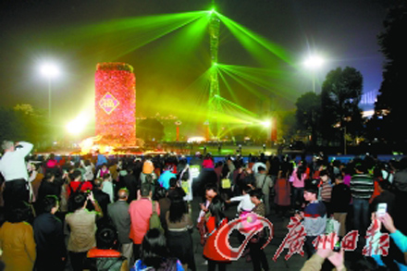
图1. 醉倒市民（百度图片）
我在现场观察到，许多游客手持“自拍神器”，在桃花源周围照个不停。当然神器也有不足之处，那就是比膝盖还矮的儿童照不着，急得嗷嗷直哭。只好把他（她）抱在胸前，再照一次。
姐妹如花花城观花
下图摄于花城广场。姐妹俩来自新疆的乌市。左为姐姐，名叫高一歌，就读乌市实验小学三年级；右为妹妹，王阳玄，读一年级。她们来羊城过年，花城看花。她们穿一样的服装：红衣裙、黑裤子、扎红头绳。照相时，她们灵机一动，摆个姿势，那个造型是手牵手，心连心。胸前抱着两只小老虎，正在嘴亲嘴呢。阳玄的大姨推着轮椅车，我问她，是否有位老人？回答是否定的。她说妹妹的女儿阳玄，患有血小板减少症，正在广州治疗。怕她走累了，可用车子推一下。我想，咱们都是医家，能不能为小阳玄找点治疗良方呢？祝小阳玄早日恢复健康。
（紧接下页）

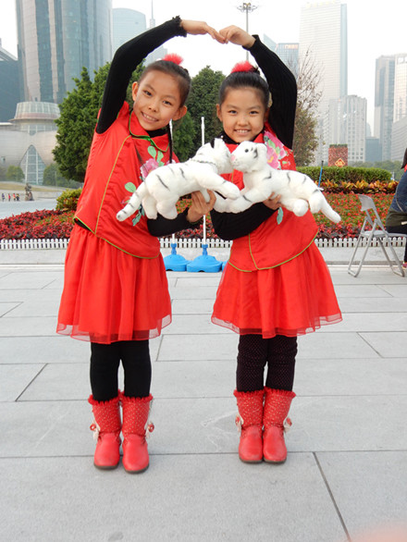
图2.两朵金花
西湖花市市长送“福”
越秀区主办的北京路-西湖路迎春花市开市迎客时，广州市市长陈建华，市政协主席苏志佳，市委常委、宣传部部长甘新等亲临花市，与市民一起“行花街”。在花市中心花坛的书画名家新春挥毫活动现场上，陈市长亲手写了十几张大红“福”字，赠送现场市民。祝大家羊年家家幸福安康。
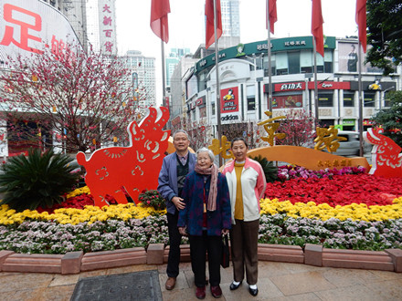
图3.春意盎然
随后，市领导走进人潮挤拥的西湖花市，他们边走边看，不时询问花价，在一档卖黄金果的摊位前，来自增城的花农蔡老板向市长介绍：“这个叫‘五代同堂’”，陈市长笑着点赞道“好名字、好兆头”，并祝蔡老板生意兴隆，财源广进。和往年一样，幸福的广州儿童，心挂贫困山区小伙伴。在广州市中小学生花市义卖的摊位前，陈市长听到学生们义卖是为了资助大凉山贫困山区的孩子上学，很是感动，立即掏出20元买下了四个学生自制的小风车，并在参与义卖的同学徐欣怡的本子上题写“情暖大凉山”五个字。大家非常兴奋，热烈鼓掌。
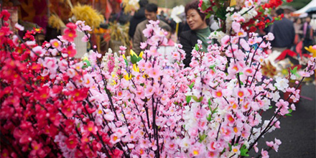
图4.花香扑鼻
越秀灯会时代之窗
越秀公园与自贡市合办的巨型灯会，像往年一样，以赏花灯为主要形式，本着科学安排、从俭办会的原则，展出大、中型花灯28组，各色环保气氛灯5000盏。我在现场发现，挂在路边树上的很多灯饰，都是用废旧矿泉水瓶等旧物制作的，绕上彩灯，也非常漂亮。越秀公园，对老年游客一律免票。无论白昼或夜晚，人流如织，成为欢乐海洋。湖对面大型花灯显示《社会主义核心价值观》标语口号，至少几十米长，制作雅致，十分醒目，向游客传递党中央倡导的正能量，体现了习近平主席“改革开放，圆梦中国，治国理政”的强烈时代信息。市民赞不绝口，驻足欣赏，纷纷拍照留影。
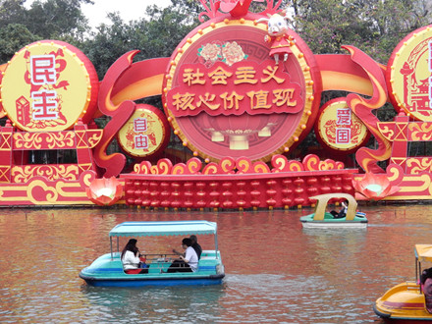
图5.传正能量
此外，还有“羊城八大景观”广告牌陈列。湖中上百艘电动彩色游艇（现在没有上世纪五十年代“荡起双桨”的风景了，全是电动的），竞争风流，载着欢乐的情侣、朋友或家人，谈笑风生，自在逍遥，可以观察到他们幸福笑容，欢度祥和羊年的欢庆景象。
白云仙山游客第一
都说，白云山是仙山。历来游客多，都希望沾点仙气，幸福平安。据广州市园林局统计，至大年初二时，游客就已多达203986人次。名列全市各大公园的第一名。
2015年2月18日上午，在白云山“孝敬老人广场”孔夫子授课雕塑前，我遇见一位很可爱的小男孩，由其母亲带着，小朋友身穿白衣、黑裤，头戴蓝底彩色大沿帽，白白胖胖，双眼炯炯有神，十分文静。名叫陈逸凯（音），今年2岁。我问：爸爸去那里了？他低着头，未出声。他母亲代答：在白云山雷达站工作。今日值班。我们从家里专程上山探望他爸的。我要帮他照相，开始有点不好意思，照得也较拘谨，照到第三张，就自然多了。
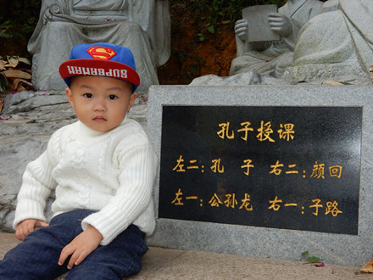
图6.茁壮成长
我想，他这个模样或许可当选亿万新中国儿童的形象代表了。我还想到，在享受和平幸福的时刻，是否要感谢像雷达站日夜守卫羊城安全的卫士们呢？据省公安厅信息，这个春节，广东出动33.42万警力保证民众安全。那么，全国又有多少中国人民解放军的干部、战士在保卫国家安全呢？
“快闪”迎春创意新颖
天河花市，因为场地宽阔，三个高大巨型连体拱门牌楼引人注目。牌楼南面有三只绵羊栩栩如生，象征三阳开泰。几个大的福字也由绵羊组成。祝全市人民羊年幸福。
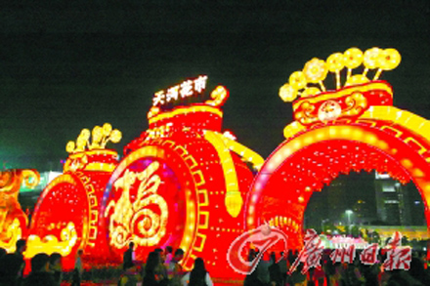
图7.气势恢宏（百度图片）
今年天河迎春花市打造出了一场新颖的“嘉年华快闪”活动。形式上采用了极限运动、劲炫跑酷、欢乐街舞和民乐合奏“四位一体”的方式进行。
现场发现，活动开始，天河体育中心全场响起了动感音乐旋律，8名极限自行车运动员作为鲜花传递使者，飞奔而出，将满载的鲜花一束束地传递给早已“隐身”在人群中的演员们。随之，在南广场中央聚集了从人群中走出并随着音乐翩翩起舞的穿着节日服装的男女老少。热情洋溢、动感欢腾的80余名专业和业余演员们为现场观众演绎了不同情景的欢乐街舞、极限运动和民乐演奏。场面热烈，观众顿时欢呼喝彩。
除了夜间，白天的广场也热闹非凡，放飞风筝、轮滑比赛、卖石湾陶瓷、雕刻铜印章、销售工艺品等活动，应有尽有，如火如荼。我在现场购得一把铜锁，内刻《红楼梦》名句“弱水三千”，人民币60元。价格算公道。有一个闲章，刻苏轼词“江山如画”，内容可以，字体一般，贵了点，120元，未能成交。
（注：学校关工网站刊发时间：2015年3月6日）

